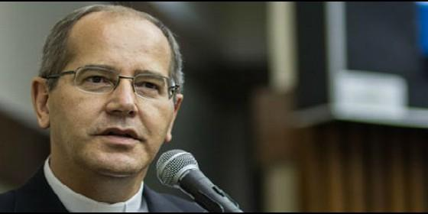
Walmor Oliveira

Acusan a Walmor Oliveira de Azevedo de "difundir la ideología de género"

Los ultraconservadores lanzan una campaña contra el arzobispo de Belo Horizonte

El texto del 'proyecto evangelizador' se basa y se inspira en la 'Amoris Laetitia'
Mauro Lopes, 11 de diciembre de 2016 a las 21:56
El texto de las Directrices es una fuerte manifestación de la renovación experimentada por la Iglesia con Francisco
(Mauro Lopes, corresponsal en Río).- Las directrices sobre la familia contenidas en el Proyecto de Evangelización / Anuncio de la Palabra - Directrices de la acción evangelizadora de la Arquidiócesis de Belo Horizonte (2017-2020), publicado el jueves (8) durante la Solemnidad de la Inmaculada Concepción, despertaron la furia de los sectores ultraconservadores catolicos, que comenzaron una campaña contra el arzobispo dom Walmor Oliveira de Azevedo, acusándolo de "difundir la ideología de género".
El texto de la Arquidiócesis es una expresión avanzada de la familia a partir del Sínodo de 2014/2015 y claramente inspirado en la exhortación post-sinodal Amoris Laetitia del Papa Francisco. Los pasajes acerca de la familia que están movilizando a las webs ultraconservadoras, como 'Infocatolica' y 'Fratres in unum' (de Brasil) son:
"El matrimonio, en el que las mujeres y los hombres buscan, según la gracia de Dios, corresponder a las profundidades de su vocación, tiene valor para la Iglesia y para la sociedad, y no restringe el conocimiento de la existencia de otras configuraciones familiares, derivadas de situaciones sociais, culturais, económicas y religiosas diversas. Es comprensible, entonces, que la familia es la unión de las personas en la conciencia de amor "cuya fuerza [...] radica principalmente en su capacidad de amar y enseñar a amar" (cf. Francisco, Amoris Laetitia, n.53), constituyendo un núcleo fundamental de las sociedades. Como Iglesia doméstica, la familia necesita ser valorada constantemente en sus peculiaridades y las pluralidades que enriquecen la Iglesia. Por lo tanto, debemos :
a) Valorar, con el compromiso evangélico y pastoral, el potencial humano para formar y vivir en una familia, dándose cuenta de la institución familiar como el primer lugar para la experiencia de la evangelización y el despertar de la fe;
b) Promover acciones pastorales capazes de dialogar y acojer a todas las familias, en sus diferentes configuraciones, con respeto y cuidado, por lo que se sientan pertenecer de hecho a la comunidad que se constroyen en su testimonio de amor. Hay que tener cuidado para que esta perspectiva incluya también parejas de nuevas uniones, las parejas de hecho y non casadas en la Iglesia, los divorciados, que se ofresca a todas aquellas familias un servicio cualificado de acogida. Presta atención a que, en ese mismo horizonte, las personas sean acompañadas en sus diferentes identidades sexuales (gays, transexuales, lesbianas, travestis, transexuales y bisexuales)".
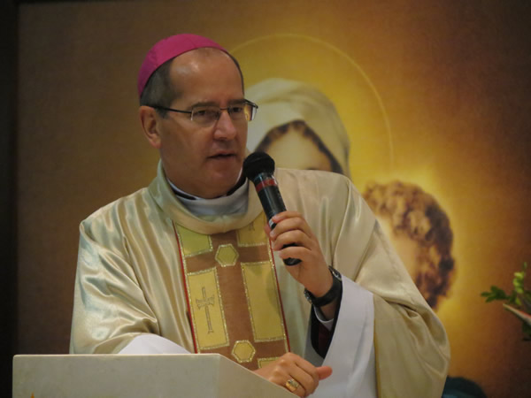
De acuerdo con los redactores de los sitios rigoristas, estas declaraciones "adoptan la perspectiva de la llamada ideología de género". Además, afirman ellos, que el texto de Belo Horizonte, "al definir a la família como simple unión de personas en el amor y omitir que surge de la unión de conyugal de un hombre y una mujer el documento apunta a una interpretación mucho más amplia de la institución familiar y la relativiza".
Más grande fue el escándalo del site por el hecho de que el documento incorpora el concepto de "identidad sexual" y admite la existencia de las personas trans y aún más, la posibilidad de que se tiene derecho a un nombre social: "Exactamente uno de los aspectos esenciales de la ideologia de género, que lleva incluso a reivindicar el reconocimiento de un ‘nombre social'".
Lo site Fratres in Unum de Brazil fue aún más agresivo: "Bueno, la Arquidiócesis de Belo Horizonte, por cierto, parece que decidieron adherirse abiertamente a la ideología de género. ¿Mera ignorancia o pura malicia? Parece que esto último es cierto, por que no es de hoy, ni todavia por casualidad, pero con todo el conocimiento de los hechos ".
A partir de ahí, el redactor desfechou fuertes ataques contra don Walmor y el rector de la Universidad Catolica de Minas Gerais, dom Joaquim Mol. El artículo concluye instando a sus lectores a una campaña contra el arzobispo y la Arquidiócesis, con solicitudes de acciónes direccionadas a: Nunciatura Apostólica, la Secretaria de Estado de la Santa Sede, Congregación para la Doctrina de la Fe, la Congregación para el Clero y hasta la Signatura Apostólica.
En una declaración acerca de la campaña de los dos sites, la Arquidiócesis dijo que los dos falsean el significado del texto de las Directrices y señaló que "en comunión con la Iglesia, la Arquidiócesis de Belo Horizonte comparte la convicción de que el matrimonio es la unión entre el hombre y la mujer al ejemplo de la Sagrada Familia de Nazaret. Al mismo tiempo, ya que orienta Francisco, busca acoger y realizar un seguimiento, sin exclusiones y juicios, dando testimonio de la misericordia de Dios, para que todos puedan ver".
El texto de las Directrices es una fuerte manifestación de la renovación experimentada por la Iglesia con Francisco. En ellas, la Arquidiócesis dijo que su gobierno debe estar marcada por la "colegialidad", una traducción local de la apelación de Francisco al espíritu de "sinodalidad", superando la estructura piramidal que ha marcado a la Iglesia durante siglos.
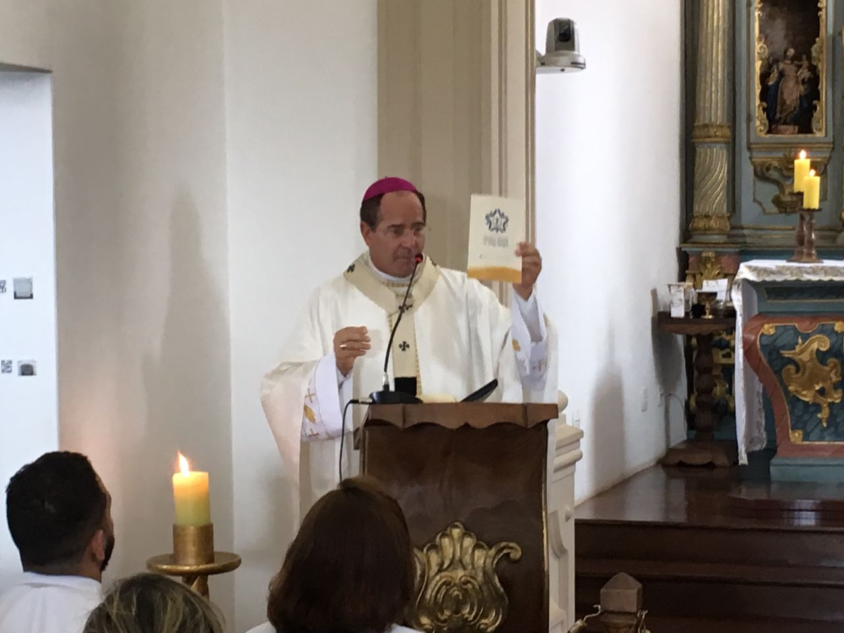
Por otra parte, los autores de las Directrices indican un desacuerdo radical con toda la concepción de la Iglesia defendida y practicada por los conservadores :
"Este nuevo paradigma pastoral y evangelizador, en primer lugar, deberá ser desarrollado en los pilares de la eclesiología del Vaticano II. El Concilio desarrolló la comprensión de la Iglesia como Pueblo de Dios que habla a la sociedad moderna, es servidora de la humanidad, especialmente los más pobres, lejos del eclesiocentrismo medieval, el clericalismo y la romanización del catolicismo tridentino, asumiendo así una eclesiología de comunión".
El Vicario Episcopal de Acción Pastoral, Padre Aureo Nogueira de Freitas, dijo em la introducción del documento que sus referencias de preparación fueran, desde la perspectiva del pontificado de Francisco, el Concilio Vaticano II, la Conferencia de Aparecida y la "tradición liberadora latino-americana".
Las Directrices de la Arquidiócesis de Belo Horizonte son resultado de la 5ª Asamblea del Pueblo de Dios, que tuvo lugar entre el 13 de diciembre de 2015 y 20 de noviembre de 2016, en paralelo a lo Jubileo de la Misericordia y movilizó a miles de fieles en las parroquias, pastorales, comunidades y movimientos de la capital de Minas Gerais.
En la convocatoria de la Asamblea, que se celebra cada cuatro años en Belo Horizonte, dom Walmor anunció que ella iba a suceder como resultado de la interpelación del Papa de "por uma ‘Iglesia em salida', en misión, profética y compasiva"
Las recomendaciones y sugerencias de cientos de reuniones se han consolidado en la Asamblea Arquidiocesana, que votó las Directrices el 15 de octubre. Se contó con la presencia del arzobispo y obispos auxiliares, vicarios, dos laicos de cada parroquia (elegidos de entre los miembros del Consejo Pastoral de la Parroquia), coordinadores pastorales y otros invitados, un total de más de 100 personas.

